МИНИСТЕРСТВО ОБРАЗОВАНИЯ И НАУКИ РОССИЙСКОЙ ФЕДЕРАЦИИ
Федеральное государственное автономное образовательное учреждение высшего образования «Самарский национальный исследовательский университет имени академика С.П. Королева»
(Самарский университет)

Институт информатики и кибернетики
Кафедра программных систем
Дисциплина
Теория вероятностей и математическая статистика

ИНДИВИДУАЛЬНОЕ ДОМАШНЕЕ ЗАДАНИЕ

Выполнила студентка
группы 6201-020302D
Бренева Вероника
Проверила
к.ф.-м.н., доцент
Зайчикова Н.А.

Самара, 2025
Введение
Гипотеза в математической статистике — это утверждение о параметрах генеральной совокупности, которое можно проверить на основе данных из выборки. Гипотезы могут быть разделены на два типа:
1. Нулевая гипотеза (H0): Это предположение, которое делается для того, чтобы проверить его на основе данных. Обычно нулевая гипотеза формулируется так, чтобы предполагать отсутствие эффекта или различия между группами.
2. Альтернативная гипотеза (H1): Это альтернативное предположение, которое может быть принято в случае опровержения нулевой гипотезы. Она обычно формулируется так, чтобы предполагать наличие эффекта или различия.
Процесс проверки гипотез включает следующие шаги:
1. Формулирование гипотез: Нулевая и альтернативная гипотезы должны быть ясно сформулированы перед сбором данных.
2. Выбор статистического критерия: Выбор критерия зависит от типа данных и цели исследования.
3. Сбор данных и вычисление статистики: Собираются данные из выборки, после чего вычисляется тестовая статистика.
4. Принятие решения: На основе значений тестовой статистики и уровня значимости принимается решение относительно нулевой гипотезы.
5. Интерпретация результатов: Результаты теста могут позволить либо отклонить нулевую гипотезу в пользу альтернативной, либо не дать достаточных оснований для её отклонения.
Проверка гипотез является важным инструментом математической статистики, который помогает принимать обоснованные решения на основе данных и проводить объективные исследования.
Корреляционный анализ — это статистический метод, используемый для измерения силы и направления связи между двумя переменными. Он помогает определить, насколько сильно связаны две переменные и в каком направлении происходит эта связь.
Для измерения корреляции обычно используется коэффициент корреляции, который может принимать значения от -1 до 1:
1. Коэффициент корреляции +1 означает идеальную положительную линейную связь: при увеличении одной переменной другая также увеличивается.
2. Коэффициент корреляции -1 означает идеальную отрицательную линейную связь: при увеличении одной переменной другая уменьшается.
3. Коэффициент корреляции 0 означает отсутствие линейной связи между переменными.
Корреляционный анализ позволяет понять, есть ли взаимосвязь между двумя переменными, и если есть, то насколько сильная эта связь. Однако важно помнить, что корреляция не обязательно указывает на причинно-следственную связь между переменными. Она лишь показывает, насколько сильно они связаны друг с другом.
Корреляционный анализ широко используется в различных областях, таких как экономика, психология, социология, биология и другие, для изучения взаимосвязей между различными переменными и предсказания поведения или результатов на основе этих связей.
Регрессионный анализ — это статистический метод, который используется для изучения отношений между зависимой переменной (или переменными) и одной или несколькими независимыми переменными. Цель регрессионного анализа состоит в том, чтобы предсказывать значения зависимой переменной на основе значений независимых переменных.
Существует несколько видов регрессионного анализа, но одним из наиболее распространенных является линейная регрессия. В линейной регрессии предполагается, что зависимая переменная линейно зависит от независимых переменных. Это означает, что изменение в независимых переменных приводит к пропорциональному изменению в зависимой переменной.
Основные понятия в линейной регрессии включают в себя:
1. Уравнение регрессии: Математическое выражение, которое описывает отношение между зависимой и независимыми переменными.
2. Коэффициенты регрессии: Эти коэффициенты используются для определения силы и направления связи между переменными.
3. Сумма квадратов ошибок (SSE), среднеквадратическая ошибка (MSE) и коэффициент детерминации (R²): Эти метрики помогают оценить качество модели 3 регрессии.
Регрессионный анализ широко применяется в экономике, финансах, медицине, социологии и других областях для прогнозирования, моделирования и понимания взаимосвязей между переменными.
Для оценки статистической значимости модели регрессии можно использовать несколько подходов. Один из наиболее распространенных методов — это анализ значимости коэффициентов регрессии с помощью статистических тестов. Основной статистический тест, используемый для оценки значимости коэффициентов, называется t-тестом. Для каждого коэффициента регрессии вычисляется t-статистика, которая показывает, насколько значимо отличается оценка коэффициента от нуля. Затем сравнивается полученное значение t статистики с критическим значением t-статистики для выбранного уровня значимости (обычно 0.05 или 0.01). Если значение t-статистики превышает критическое значение, то можно сделать вывод о статистической значимости коэффициента.
Кроме того, можно оценить статистическую значимость всей модели регрессии с помощью F-теста. F-тест позволяет определить, является ли в целом модель статистически значимой. Он основан на сравнении объясненной дисперсии (SSE) с необъясненной дисперсией (SST). Если F-статистика превышает критическое значение для выбранного уровня значимости, то можно сделать вывод о статистической значимости модели.
Важно отметить, что оценка статистической значимости модели не является единственным критерием для оценки ее качества. Также следует учитывать практическую значимость коэффициентов, интерпретацию результатов и другие метрики, такие как R² (коэффициент детерминации), корреляционные коэффициенты и другие.
Описательная статистика
Для анализа распределения переменных используются:
- Среднее арифметическое:
$$\overline{X}= \frac{1}{n}\sum_{i=1}^{n}{X_{i}}$$

- Дисперсия (мера разброса данных):

$$D\left(X\right)= \frac{1}{n-1}\sum_{i=1}^{n}{{(X_{i}-\overline{X})}^{2}}$$
- Стандартное отклонение:
$$σ=\sqrt{D(X)}$$
- Коэффициент вариации (для оценки однородности выборки):
$$cov(X, Y)= \frac{σ}{\overline{X}}∙100\%$$

Построение ДИ для генеральной дисперсии с известным генеральным средним
$$s_{o}^{2}=\frac{\sum_{i=1}^{n}{{(X_{i}-{\overline{x}}_{ген})}^{2}}}{n}$$
$$s^{2}=\frac{\sum_{i=1}^{n}{{(X_{i}-{\overline{x}}_{в})}^{2}}}{n}$$
$$χ^{2}=\frac{ns_{o}^{2}}{σ^{2}}=\sum_{i=1}^{n}{{(\frac{X_{i}-{\overline{x}}_{ген}}{σ})}^{2}}=\sum_{i=1}^{n}{t_{i}^{2}}$$
$$M\left(X_{k}\right)=\sum_{i=1}^{m}{x_{i}}p_{i}=\frac{\sum_{i=1}^{m}{x_{i}N_{i}}}{N}={\overline{x}}_{ген}$$
$$D\left(X_{k}\right)=\sum_{i=1}^{m}{{\left(x_{i}-{\overline{x}}_{ген}\right)}^{2}p_{i}}=\frac{\sum_{i=1}^{m}{{\left(x_{i}-{\overline{x}}_{ген}\right)}^{2}N_{i}}}{N}=σ^{2},$$
$$M\left(X_{i}\right)={\overline{x}}_{ген}, D\left(X_{i}\right)=σ^{2}, \left(i=1, 2, …, n\right),$$
$$M\left(t\right)=0 и σ_{t_{i}}^{2}=D\left(t_{i}\right)=1$$
$$χ^{2}=\frac{ns_{o}^{2}}{σ^{2}} имеет распределение χ^{2} с k=n степенями свободы$$
Построение ДИ для генеральной дисперсии при неизвестной генеральной средней
$$P\left(χ^{2}<χ_{1}^{2}\right)=P\left(χ^{2}<χ_{2}^{2}\right)=\frac{1-γ}{2}$$
Формулы доверительной вероятности:
- для генеральной дисперсии:
$$P\left(\frac{ns^{2}}{χ_{2}^{2}}<σ^{2}<\frac{ns^{2}}{χ_{1}^{2}}\right)=γ$$
- для среднего квадратического отклонения:
$$P\left(\frac{\sqrt{n}s}{χ_{2}}<σ^{2}<\frac{\sqrt{n}s}{χ_{1}}\right)=γ$$
Средний квадрат отклонений:
$$S_{e}^{2}= \frac{1}{n-2}\sum_{i=1}^{n}{e_{i}^{2}}$$
Дисперсии оценок коэффициентов регрессии:
$$S_{{\hat{b}}_{1}}^{2}= \frac{S_{e}^{2}}{n{\hat{σ}}_{x}^{2}}$$
$$S_{{\hat{b}}_{0}}^{2}= S_{{\hat{b}}_{1}}^{2}\overline{x^{2}}$$
T-статистика для проверки значимости коэффициентов:
$$t= \frac{{\hat{b}}_{j}}{S_{\hat{b_{j}}}}$$

Выборочный коэффициент корреляции:
$$r_{в}= \frac{\overline{xy}-\overline{x}∙\overline{y}}{σ_{x}∙σ_{y}}$$
F-статистика для проверки значимости модели:
$$F= \frac{RSS/m}{ESS/(n-m-1)}$$
T-статистика для проверки значимости корреляции:
$T=\frac{r_{в}∙\sqrt{n-2}}{\sqrt{1-r_{в}^{2}}}$
Доверительные интервалы для коэффициентов регрессии:
${\hat{b}}_{j}-S_{{\hat{b}}_{j}}∙t_{кр.дв.}\left(α, k\right)<b_{j}<{\hat{b}}_{j}+S_{{\hat{b}}_{j}}∙t_{кр.дв.}$
Прогнозное значение и его доверительный интервал:
$${\hat{Y}}_{p}-S_{\left(Y_{p}-{\hat{Y}}_{p}\right)}{∙t}_{кр.дв.}\left(α, k\right)<Y_{p}<{\hat{Y}}_{p}+S_{\left(Y_{p}-{\hat{Y}}_{p}\right)}{∙t}_{кр.дв.}$$
$${\hat{Y}}_{p}={\hat{b}}_{0}+ {\hat{b}}_{1}x_{p}$$
$$S_{\left(Y_{p}-{\hat{Y}}_{p}\right)}= \frac{S_{e}}{\sqrt{n}}\sqrt{n+1+\frac{{(x_{p}-\overline{x)}}^{2}}{{\hat{σ}}_{x}^{2}}}$$
Медиана
$x_{ме}=\frac{x_{j}+x_{j+1}}{2}$, если n=2j – четное;
$x_{ме}=x_{j+1}$, если n=2j+1 – нечетное
Мода
$$x_{мо}=x_{i}$$
Выборочная средняя:
- Характеризует типичное для выборки значение признака Х;
- Приближенно характеризует (оценивает) типичное для генеральное совокупности значение признака Х.
Средняя арифметическая
$$\overline{x_{в}}=\frac{1}{n}\sum_{j=1}^{n}{x_{j}}$$
Выборочная дисперсия
$$D_{в}=\frac{1}{n}{\sum_{j=1}^{n}{(x_{j}-\overline{x_{в}}})}^{2}$$
Коэффициент вариации
$$ν=\frac{σ_{в}}{\overline{x_{в}}}$$
Ассиметрия
$$A=\frac{n}{(n-1)(n-2)}{\sum_{i=1}^{n}{(\frac{x_{i}-\overline{x}}{s})}}^{3}$$
Эксцесс
$$E≈\left[\frac{n\left(n+1\right)}{\left(n-1\right)\left(n-2\right)\left(n-3\right)}\sum_{i=1}^{n}{{\left(\frac{x_{i}-\overline{x}}{s}\right)}^{4}}\right]-\frac{3(n-1)}{\left(n-2\right)(n-3)}$$

Задачи
- Собрать данные из открытых источников (rosstat, Сбер, сайты министерств и ведомств и т.д., указать источник и дату обращения): 1 объясняемая переменная (Y) и 1 объясняющая переменная (X), выборка пространственная. Количество наблюдений n>=30. Обосновать выбор объясняющей переменной.
- Определить числовые характеристики статистического распределения Х и Y, описать смысл полученных значений.
- Найти точечные оценки основных параметров статистических распределений Х и Y.
- Определить коэффициент вариации и сделать выводы об однородности выборки признака Y.
- При необходимости провести анализ на статистические выбросы и удалить их (диаграмма «Ящик с усами», статистические критерии).
- Провести проверку статистической гипотезы о нормальности распределения признака Y в генеральной совокупности.
- Построить 95% интервальную оценку для среднего признака Y в предположении нормальности распределения признака в генеральной совокупности.
- Разделить выборку признака Y на две части и провести проверку статистических гипотез о равенстве дисперсий и средних в полученных выборках (двухвыборочные тесты).
- Построить поле корреляции (X,Y). Добавить на поле корреляции линию тренда, уравнение регрессии и коэффициент детерминации и сформулировать гипотезу о форме взаимосвязи между признаками.
- Определить коэффициент корреляции rxy, его статистическую значимость, и на этой основе уточнить гипотезу о форме взаимосвязи между признаками.
- Найти оценки параметров b ̂_0 и b ̂_1 уравнения парной линейной регрессии и проверить их значимость при минимально возможном уровне значимости α. Сформулировать содержательную интерпретацию оценок параметров регрессии b ̂_0 и b ̂_1 (если это возможно).
- Проверить значимость модели в целом с помощью F-теста при уровне значимости α.
- Найти регрессионную, остаточную и общую суммы квадратов (RSS, ESS, TSS) и коэффициент детерминации R^2, сформулировать прикладной смысл коэффициента детерминации.
- Построить график исходных значений объясняемой переменной и полученных модельных и эмпирическое уравнение регрессии.
- Построить доверительные интервалы с надежностью γ для истинных значений параметров b_0 и b_1. Описать смысл доверительных интервалов с прикладной точки зрения.
- Проверить остатки построенной модели на гомоскедастичность:
- построить график остатков и сделать его визуальный анализ;
- проанализировать робастные стандартные ошибки;
- провести тесты на гетероскедастичность.
При необходимости выполнить коррекцию гетероскедастичности и построить новую итоговую модель.
- Для итоговой модели построить график исходных значений объясняемой переменной и полученных модельных и доверительные интервалы с максимально возможной надежностью γ для истинных значений параметров b_0 и b_1. Найти точечный и интервальный прогнозы индивидуального значения Y, взяв в качестве прогнозного значения X значение признака, превышающее среднее на 45%. Описать прикладной смысл полученных прогнозов.
- Сделать выводы по итоговой модели в работе.

Расчетная часть
- Зависимость стоимости однокомнатной квартиры в новостройке в Тольятти от ее площади
X - площадь квартиры
Y - стоимость квартиры
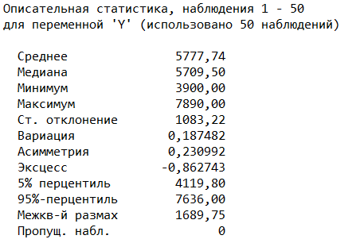
- Числовые характеристики
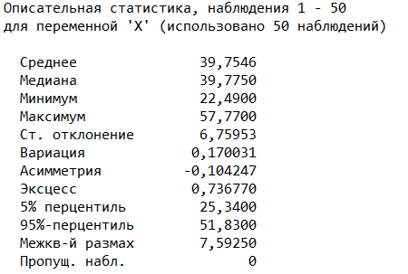
Рис. 1 – Описательная статистика для переменной ‘X’
Рис. 2
Интерпретация для Х
- Средняя площадь квартир в выборке составляет ~40 м²
- Точность оценки среднего значения площади высокая (малая погрешность)
- 50% квартир имеют площадь меньше 39.8 м², 50% — больше
- Наиболее часто встречающаяся площадь — ~31.5 м²
- Разброс площадей вокруг среднего значения составляет ±6.8 м²
- Мера вариации площадей (умеренный разброс)
- Распределение имеет более острый пик, чем нормальное (положительный эксцесс)
- Слабая левосторонняя асимметрия (левая часть распределения чуть длиннее)
- Разница между максимальной (57.77 м²) и минимальной (22.49 м²) площадью

Интерпретация для Y

- Средняя цена квартиры ~5.78 млн руб
- Погрешность оценки средней цены умеренная
- 50% квартир дешевле 5.71 млн руб
- Наиболее часто встречающаяся цена — ~4.69 млн руб
- Значительный разброс цен ±1.08 млн руб
- Высокая вариация цен (влияние площади, этажа, локации)
- Распределение более плоское, чем нормальное (отрицательный эксцесс)
- Слабая правосторонняя асимметрия (дорогие квартиры встречаются реже)
- Разница между самой дорогой (7890 тыс. руб) и дешёвой (3900 тыс. руб) квартирой

- Несмещенные точеченые оценкии парамаетров распределения
Х
1 | Генер. Среднее | ~ | выборочная средняя | 39,7546
2 | Генер. Дисперсия в | ~ | исправл.выб.дисп. | 45,691282
3 | Генер. СКО | ~ | исправл.выб.СКО | 6,7595327

Y
1 | Генер. Среднее | ~ | выборочная средняя | 5777,74
2 | Генер. Дисперсия в | ~ | исправл.выб.дисп. | 1173365,2
3 | Генер. СКО | ~ | исправл.выб.СКО | 1083,2198

Обозначение | Формула | Значение
ν | СКО/Xср | 0,1874816
- Вычисление коэффицента ковариации

Вывод: коэффицент ковариации = 0.22 < 0.33, следовательно, выборка однородна, средняя типична.
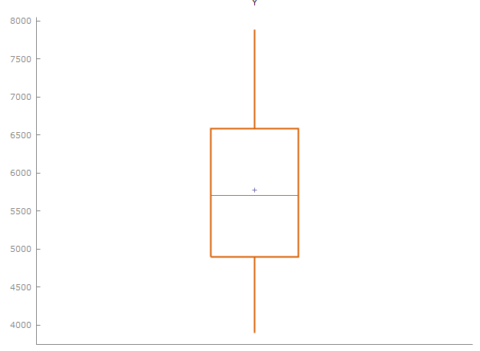
- Анализ выбросов
Рис. 3 - Ящик с усами
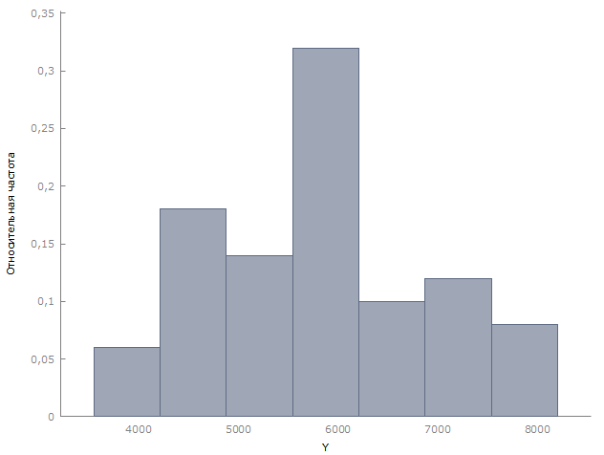
- Проверка нормальности
Рис. 4 - Распределение частот
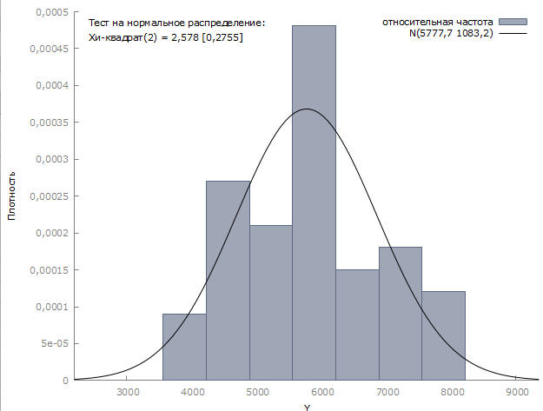

Тест на нормальное распределение Y:
Тест Дурника-Хансена (Doornik-Hansen) = 2,57813, р-значение 0,275528
Тест Шапиро-Уилка (Shapiro-Wilk W) = 0,962532, р-значение 0,11349
Тест Лиллифорса (Lilliefors) = 0,108644, р-значение ~= 0,14
Тест Жарка-Бера (Jarque-Bera) = 1,99532, р-значение 0,368741
Распределение частот для Y, наблюдения 1-50
количество столбцов = 7, среднее = 5777,74, ст. откл. = 1083,22
интервал середина частота отн. инт.
< 4232,5 3900,0 3 6,00% 6,00% **
4232,5 - 4897,5 4565,0 9 18,00% 24,00% ******
4897,5 - 5562,5 5230,0 7 14,00% 38,00% *****
5562,5 - 6227,5 5895,0 16 32,00% 70,00% ***********
6227,5 - 6892,5 6560,0 5 10,00% 80,00% ***
6892,5 - 7557,5 7225,0 6 12,00% 92,00% ****
>= 7557,5 7890,0 4 8,00% 100,00% **
Вывод: p-значения > альфа => Н0 принимается, Н1 отвергается

- Доверительный интервал – Оценка среднего значения цены
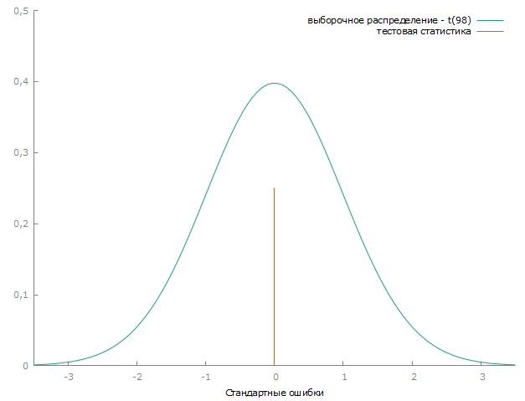
Рис. 5 - Стандартные ошибки
1-я выборка:
размер = 50, среднее = 5777,74, ст. отклонение = 1083,22
стандартная ошибка среднего = 153,19
95% доверительный интервал для среднего: от 5469,89 до 6085,59

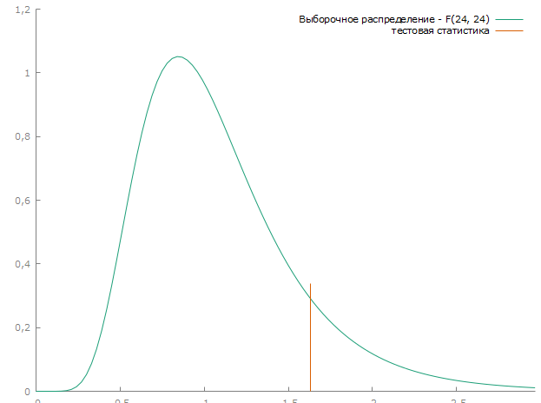
- Сравнение подвыборок – Тесты на равенство средних и дисперсий
Рис. 6 - Тест на равенство дисперсий

Вспомогательная задача
H0: D(Y) = D(Y1)
Нулевая гипотеза: генеральные дисперсии совпадают
1-я выборка:
размер = 25, дисперсия = 319979
2-я выборка:
размер = 25, дисперсия = 521233
Тестовая статистика: F(24, 24) = 1,62896
Двухстороннее p-значение = 0,2392
(одностороннее = 0,1196)
Вывод: p-значения > альфа => H0 принимается, H1 отвергается
т.е. D(Y) = D(Y1)

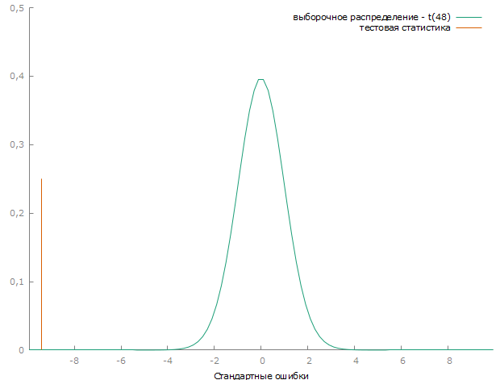
Рис. 7 - Тест на равенство средних

H0: M(Y) = M(Y1)
Нулевая гипотеза: разница средних = 0

1-я выборка:
размер = 25, среднее = 4913,96, ст. отклонение = 565,667
стандартная ошибка среднего = 113,133
95% доверительный интервал для среднего: от 4680,46 до 5147,46

2-я выборка:
размер = 25, среднее = 6641,52, ст. отклонение = 721,965
стандартная ошибка среднего = 144,393
95% доверительный интервал для среднего: от 6343,51 до 6939,53
Тестовая статистика: t(48) = (4913,96 - 6641,52)/183,435 = -9,41782
Двухстороннее p-значение = 1,738e-012
(одностороннее = 8,691e-013)

- Корреляционный анализ – Построение поля корреляции

Вывод: по анализу точек на поле корреляции предполагаем наличие прямой линейной взаимосвязи между площадью квартиры и ее ценой.
- Значимость корреляции – Проверка коэффициента Пирсона.
σ(X) | 6,691596
σ(Y) | 1072,3329
rxy | 0,7979628 | 0,7979628 | cov(X, y) | 5725,877 | 5725,876596

Вывод: rxy > 0 и близок к 1, предполагаем, что существует прямая весьма высокая взаимосвязь между X и Y
α | 0,05
k = n - 2 | 48
Tнабл(rxy) | 9,1727006
Tкрит(0,05;48) | 2,0106348

Вывод: т.к. |Тнабл.| > Tкр. дв, значит Тнабл попало в критическую область => Н0 отвергается, Н1 принимается,
rген <> 0, rв статистически значим при уровне значимости 5%.
- Оценки параметров регрессии: Коэффициенты значимы, модель интерпретируема.
b1^ | 127,87409
b0^ | 694,15666

Экономический смысл b0^:
При нулевой площади квартиры стоимость в среднем должна составить b0^ тысяч рублей. Однако, т.к. плоащдь квартиры не может равнятся нулю => оценка не имеет содержательное интерпретации.

Экономический смысл b1^:
При увеличении площади квартиры на 1 кв. метр стоимость увеличится в среднем не 127,87 тысяч рублей
Sₑ^2 | 435111,05
(Sb1^)^2 | 194,3438
(Sb0^)^2 | 307146,42
Sb1^ | 13,940724
Sb0^ | 554,20792
α | 0,05
k = n - 2 | 48
Tнабл(b0^) | 1,2525203
Tкрит(0,05;48) | 2,0106348
Tнабл(b1^) | 9,172701
Tкрит(0,05;48) | 2,010635

Вывод: |Tнаб(b1^)|>t кр(0,05;48), следовательно, Tнаб(b1^) попало в критическую область, Но отвергается, Н1 принимается. Оценки коэффициентов регрессии статистически значимы при уровне значимости 5%
|Tнаб(b0^)|< кр(0,05;48), следовательно, Tнаб(b0^) попало в критическую область, Но принимается, Н1 отвергается. Оценки коэффициентов регрессии статистически незначимы при уровне значимости 5%

- Проверка значимости модели
Регрессионная статистика
Множественный R | 0,7979628
R-квадрат | 0,6367446
Нормированный R-квадрат | 0,6291768
Стандартная ошибка | 659,62948
Наблюдения | 50

RSS | 36609563
ESS | 20885330
TSS | 57494894
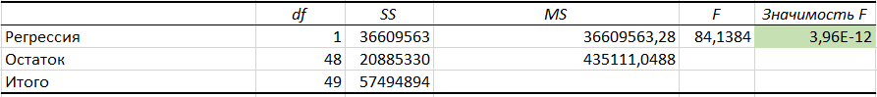
Рис. 8 - Дисперсионный анализ

Вывод: R^2ген > 0 => H0 отвергается, H1 принимается и модель статистически значима.

- Качество модели – Коэффициент детерминации R²
Экономический смысл R^2:
Вариация стоимости квартиры в среднем на 63,67% зависит от вариации площади квартиры и на 36,33% от других факторов
- График регрессии (см. п. 9)
- Доверительные интервалы коэффициентов
Рис. 9 - Определение доверительных интвервалов для b0^ и b1^
Экономический смысл интервальной оценки b0:
Т.к. b0 не имеет экономического смысла, то и интервальная оценка b0 не имеет экономического смысла.
Экономический смысл интервальной оценки b1:
При увеличении площади квартиры на 1 кв. м. стоимость квартиры увеличится в среднем на значение, заключенное в
интервали от 99,85 до 155,90 т. рублей с надеждностью 95%.
- Вывод: из анализа графика остатков следует вывод о гомоскедастичности остатков модели
- Прогнозирование
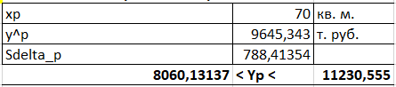
Экономический смысл точечного прогноза: При площади квартиры 70 кв.м. ее стоимость в среднем составит 9645,343 т. руб.
Tкр(0,05;48) | 2,0106348
Se | 659,62948
D(X) | 44,777457
СрX | 39,7546
Экономический смысл интервального прогноза: при площади квартиры 70 кв.м. ее стоимость будет колебаться от 8060,13 т. руб. до 11230 т. руб. с достоверностью 95%.
- Мы исследовали зависимость цены однокомнатной квартиры (Y) от её площади (X) на примере 50 новостроек в Тольятти. Вот ключевые выводы:
Сильная линейная связь
  - Коэффициент корреляции r = 0.798 подтверждает, что чем больше площадь квартиры, тем выше её цена.
  - Это означает, что площадь объясняет 63.7% изменчивости цены (R² = 0.637). Остальные 36.3% зависят от других факторов (район, этаж, ремонт и т.д.).
Уравнение регрессии
Модель предсказывает цену квартиры по формуле:
Цена=694.16+127.87×Площадь (м²)
  - 127.87 тыс. руб./м²: Каждый дополнительный квадратный метр увеличивает стоимость квартиры в среднем на ~128 тыс. руб.
  - 694.16 тыс. руб.: Теоретическая цена квартиры с нулевой площадью (не имеет практического смысла, так как таких квартир не существует).
Статистическая значимость
  - Коэффицент b1^ значим (p-value < 0.05).
  - Модель в целом значима (F-тест: p-value ≈ 0).

Заключение
В ходе выполнения индивидуального домашнего задания был проведён комплексный статистический анализ зависимости стоимости однокомнатной квартиры в новостройке Тольятти от её площади. На основе выборки из 50 наблюдений были рассчитаны ключевые характеристики распределения, проверены гипотезы, построена регрессионная модель и дана содержательная интерпретация результатов.

Исследование показало, что между площадью квартиры и её стоимостью существует сильная положительная линейная связь (коэффициент корреляции Пирсона r = 0,798, p-value ≈ 0). Это подтверждается высоким значением коэффициента детерминации (R² = 0,637), что означает, что 63,7% вариации цены объясняется изменением площади. Остальные 36,3% зависят от неучтённых факторов, таких как район, этаж, наличие ремонта и инфраструктуры.

Уравнение регрессии Цена = 694,16 + 127,87 × Площадь позволяет прогнозировать стоимость квартиры: каждый дополнительный квадратный метр увеличивает её цену в среднем на 127,87 тыс. руб. При этом свободный член модели (694,16 тыс. руб.) не имеет практического смысла, так как не существует квартир с нулевой площадью.

Статистическая значимость модели подтверждена F-тестом (p-value ≈ 0), а коэффициенты регрессии (b₀ и b₁) оказались значимыми на уровне α = 0,05. Доверительные интервалы для коэффициентов указывают на устойчивость модели: при увеличении площади на 1 м² цена квартиры с вероятностью 95% вырастет на сумму от 99,85 до 155,90 тыс. руб.

Проверка остатков на гомоскедастичность не выявила нарушений, что свидетельствует о корректности модели. Прогноз для квартиры площадью 70 м² (на 45% выше среднего) дал точечную оценку 9645,34 тыс. руб. с доверительным интервалом от 8060,13 до 11230 тыс. руб.

Однако следует отметить, что модель объясняет не всю вариацию цены, что указывает на необходимость включения дополнительных факторов в анализ. Например, локация, этаж, состояние квартиры и инфраструктура могут существенно влиять на стоимость.
Список использованных источников
- https://tolyatti.cian.ru/kupit-1-komnatnuyu-kvartiru-novostroyki/
- Лекции по курсу «Теория вероятности и математическая статистика» Зайчкивой Надежды Анатольевны за 2025 год.
- https://mathprofi.ru
- https://bbb.ssau.ru/b/6d7-uhw-umo-pbu

